暨南大学本科实验报告专用纸
课程名称 高级语言程序设计实验课
成绩评定
实验项目名称 矩阵运算的函数封装（全做）
指导教师 张鑫源
实验项目编号 083
实验项目类型 高级语言程序设计
实验地点 居家
学生姓名 曾梓轩
学号 2019051094
学院 智能科学与工程学院
系
专业 信息安全
实验时间 2020年4月29日 上午～5月5日 下午 温度 32 ℃湿度 77
- 实验目的：熟练掌握c语言中函数的自定义及调用
- 实验内容和要求： 1、对于矩阵A、B常规的矩阵操作有A^T,A+B,A-B,A*B,A^n,分别用函数封装上述矩阵操作； 2、A和B为程序自定义； 3、设置合理的输出展示封装效果。
- 主要仪器设备
仪器：计算机
实验环境：vs2019
- 源程序
#include<stdio.h>
void Transposition(int x[][3]) //矩阵转置函数的定义
{
int c[3][3], i, j;
for (i = 0; i < 3; i++)
for (j = 0; j < 3; j++)
c[j][i] = x[i][j]; //实现矩阵的转置
for (i = 0; i < 3; i++)
{
for (j = 0; j < 3; j++)
printf("%4d", c[i][j]);
printf("\n"); //控制矩阵输出的形式：每行输出3列，共输出三行
} //输出转置后得到的矩阵
}

void Add(int x[][3], int y[][3]) //矩阵加法函数的定义
{
int c[3][3], i, j;
for (i = 0; i < 3; i++)
for (j = 0; j < 3; j++)
c[i][j] = x[i][j] + y[i][j]; //实现矩阵的相加
for (i = 0; i < 3; i++)
{
for (j = 0; j < 3; j++)
printf("%4d", c[i][j]);
printf("\n");
} //输出相加后得到的矩阵
}

void Subtract(int x[][3], int y[][3]) //矩阵减法函数的定义
{
int c[3][3], i, j;
for (i = 0; i < 3; i++)
for (j = 0; j < 3; j++)
c[i][j] = x[i][j] - y[i][j]; //实现矩阵的相减
for (i = 0; i < 3; i++)
{
for (j = 0; j < 3; j++)
printf("%4d", c[i][j]);
printf("\n");
} //输出相减后得到的矩阵
}

void Multiply(int x[][3], int y[][3]) //矩阵乘法函数的定义
{
int c[3][3], i, j;
for (i = 0; i < 3; i++)
for (j = 0; j < 3; j++)
c[i][j] = x[i][0] * y[0][j] + x[i][1] * y[1][j] + x[i][2] * y[2][j]; //利用矩阵乘法运算的规律算出相乘后得到的矩阵每行每列的元素
for (i = 0; i < 3; i++)
{
for (j = 0; j < 3; j++)
printf("%4d", c[i][j]);
printf("\n");
} //输出相乘后得到的矩阵
}

void Power(int x[][3],int n) //矩阵幂函数的定义
{
int c[3][3],d[3][3], i, j;
if (n == 0)
for (i = 0; i < 3; i++)
for (j = 0; j < 3; j++)
if (i == j)c[i][j] = 1;
else c[i][j] = 0; //当n=0时，矩阵的幂为单位矩阵
if (n == 1)
for (i = 0; i < 3; i++)
for (j = 0; j < 3; j++)
c[i][j] = x[i][j]; //当n=1时，矩阵的幂等于它本身
if (n == 2)
for (i = 0; i < 3; i++)
for (j = 0; j < 3; j++)
c[i][j] = x[i][0] * x[0][j] + x[i][1] * x[1][j] + x[i][2] * x[2][j];//当n=2时，利用矩阵乘法函数里面的程序求得矩阵的幂
if (n == 3)
{
for (i = 0; i < 3; i++)
for (j = 0; j < 3; j++)
d[i][j] = x[i][0] * x[0][j] + x[i][1] * x[1][j] + x[i][2] * x[2][j];
for (i = 0; i < 3; i++)
for (j = 0; j < 3; j++)
c[i][j] = d[i][0] * x[0][j] + d[i][1] * x[1][j] + d[i][2] * x[2][j];//当n=3时，先求矩阵的二次方，再用矩阵的二次方乘该矩阵
}
if (n == 4)
{
for (i = 0; i < 3; i++)
for (j = 0; j < 3; j++)
d[i][j] = x[i][0] * x[0][j] + x[i][1] * x[1][j] + x[i][2] * x[2][j];
for (i = 0; i < 3; i++)
for (j = 0; j < 3; j++)
c[i][j] = d[i][0] * d[0][j] + d[i][1] * d[1][j] + d[i][2] * d[2][j];//当n=4时，先求矩阵的二次方，再将求得的矩阵再平方
}
for (i = 0; i < 3; i++)
{
for (j = 0; j < 3; j++)
printf("%6d", c[i][j]);
printf("\n");
} //输出矩阵幂运算后得到的矩阵
}

int main()
{
int a[3][3] = { {0,1,2},{3,4,5},{7,8,9} }, b[3][3] = { {7,5,6},{4,6,3},{6,3,8} }; //定义并初始化矩阵A,B
int i,j,n;
printf("原矩阵A为：\n");
for (i = 0; i < 3; i++)
{
for (j = 0; j < 3; j++)
printf("%4d", a[i][j]);
printf("\n");
} //输出原矩阵A
printf("原矩阵B为：\n");
for (i = 0; i < 3; i++)
{
for (j = 0; j < 3; j++)
printf("%4d", b[i][j]);
printf("\n");
} //输出原矩阵B
printf("A的转置矩阵为:\n");
Transposition(a); //调用转置矩阵函数输出A矩阵转置后的矩阵
printf("B的转置矩阵为:\n");
Transposition(b); //调用矩阵转置函数输出B矩阵转置后的矩阵
printf("A+B:\n");
Add(a,b); //调用矩阵加法函数输出A+B
printf("A-B:\n");
Subtract(a, b); //调用矩阵减法函数输出A-B
printf("A*B:\n");
Multiply(a, b); //调用矩阵乘法函数输出A*B
printf("请输入n的值：");
scanf("%d", &n);
printf("A的n次幂:\n");
Power(a, n); //调用矩阵的幂函数输出A的n次幂
printf("请输入n的值：");
scanf("%d", &n);
printf("B的n次幂:\n");
Power(b, n); //调用矩阵的幂函数输出B的n次幂
return 0;
}
- 实验步骤与调试
- 开始时函数定义用了“int”型，后改为无返回值的void型。
- 在幂函数的定义时当n=2,3,4时只用了一个等号，后更正。
- 在幂函数的定义时当n=2时想用函数的嵌套调用之前定义的乘法函数，程序表达为“if(n==2)Multiply(x[3][3],x[3][3]);”但程序报错为“int类型实参与int（*）[3]类型形参不兼容”不知道如何修改。
- 在幂函数的定义中当n>=3时由于n=2时嵌套调用不成功我试着为了递归调用，分奇次幂和偶次幂，其中偶次幂表达式为“Power(Power(x[3][3],n/2),2)”而后发现Power函数里的形参是int型，而上述表达式形参是void不兼容，于是我想着能否强制转换，于是表达式改为“Power(int(Power(x[3][3],n/2)),2)”然后报错“强制转换无效”于是我又改为“c[i][j]=x[i][j]*Power(x[3][3],n-1)”而int型与void型无法计算。于是我又看看能不能找找各元素的规律，但是没找出来。至此我就没有新思路，没想到新解法，于是只能用笨办法当n=3，当n=4……这样一个个写了（程序中只写到了n=4的情况）。
- 实验结果与分析
实验结果如下：
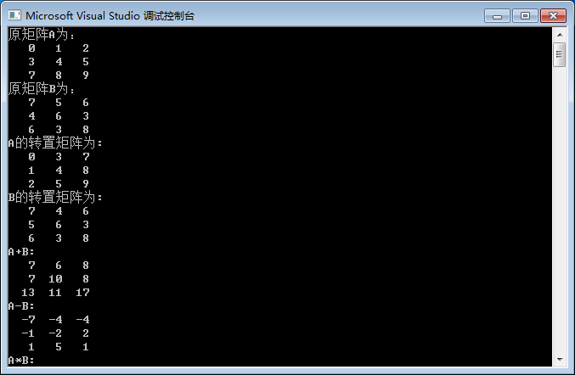
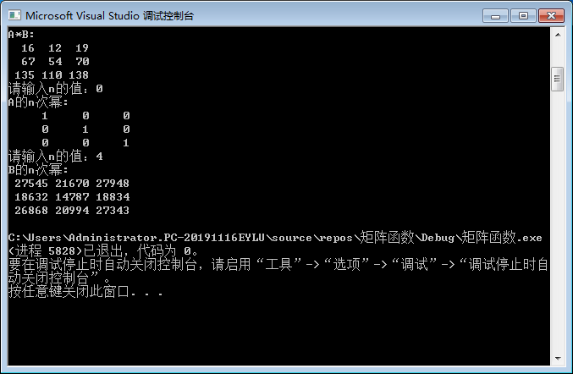

暨南大学本科实验报告专用纸(附页)

